工具1：需要鉴权，接收两个整数 a、b，计算两数之和并返回结果
工具2：无需鉴权，返回用于鉴权的 token
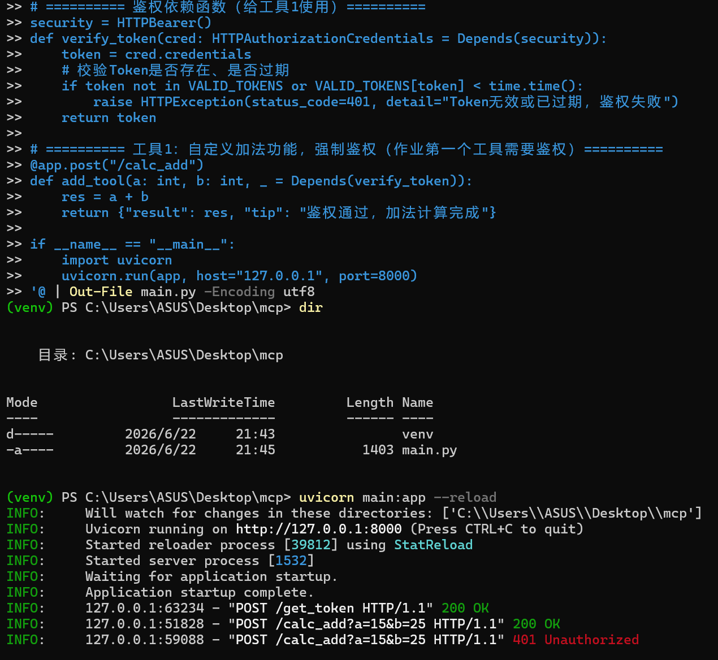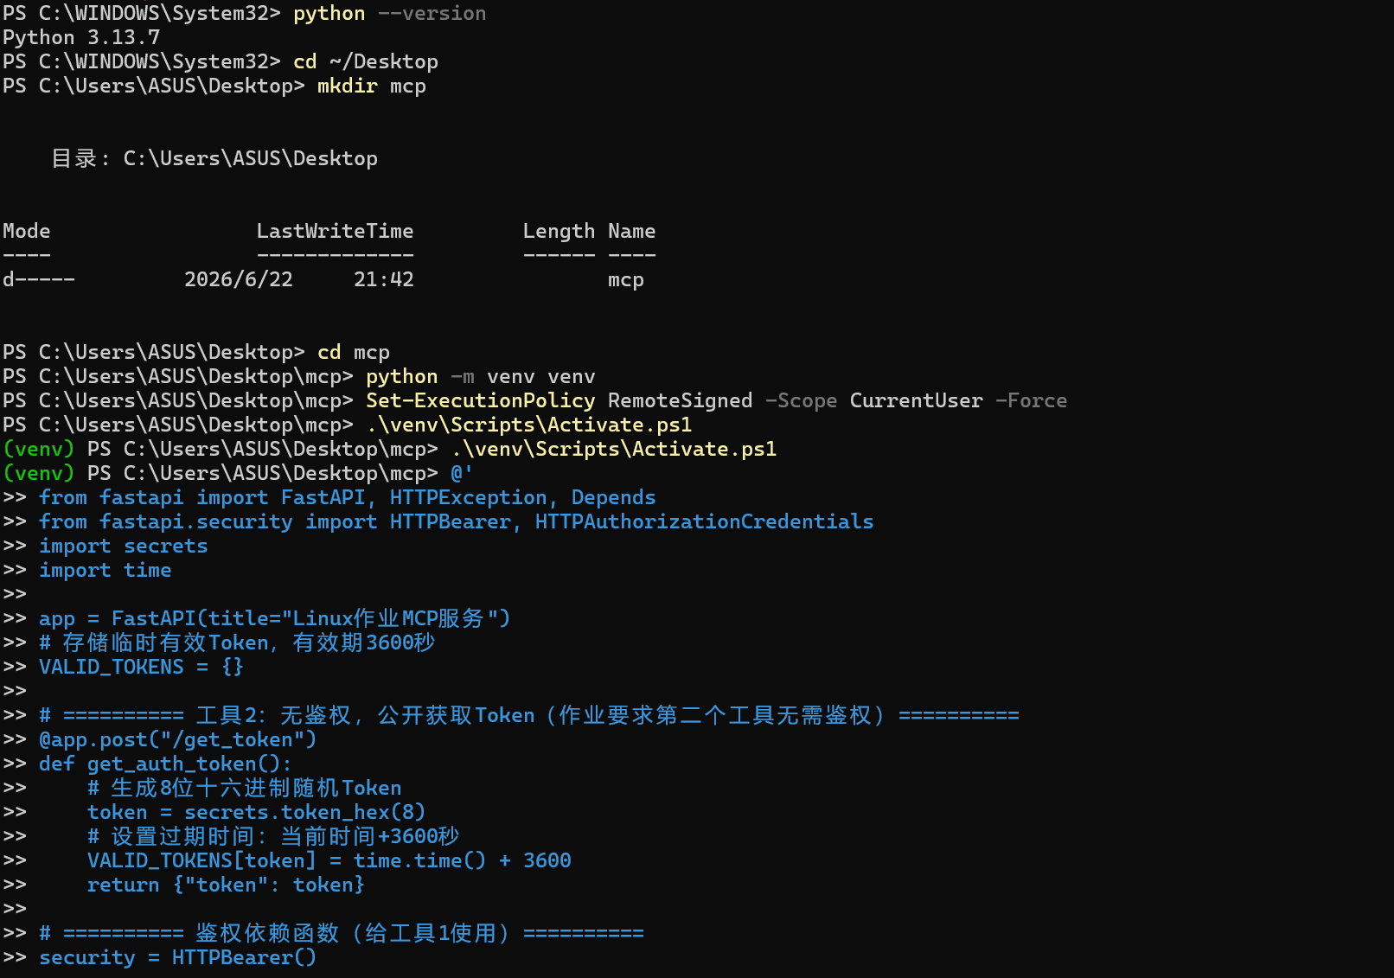
窗口2验证：直接连接工具1发生错误，先连接工具2获得鉴权的token,再连接工具1，可行
